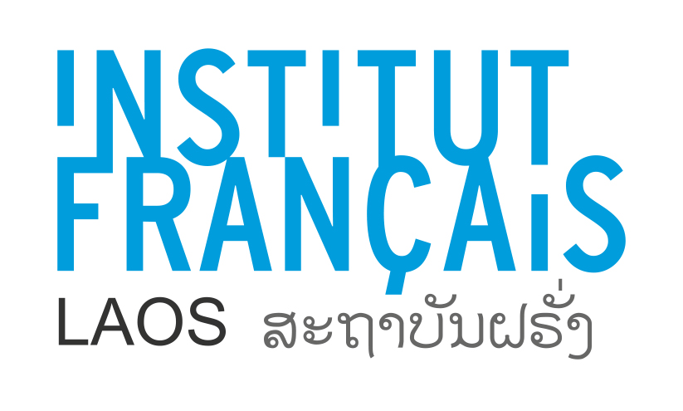
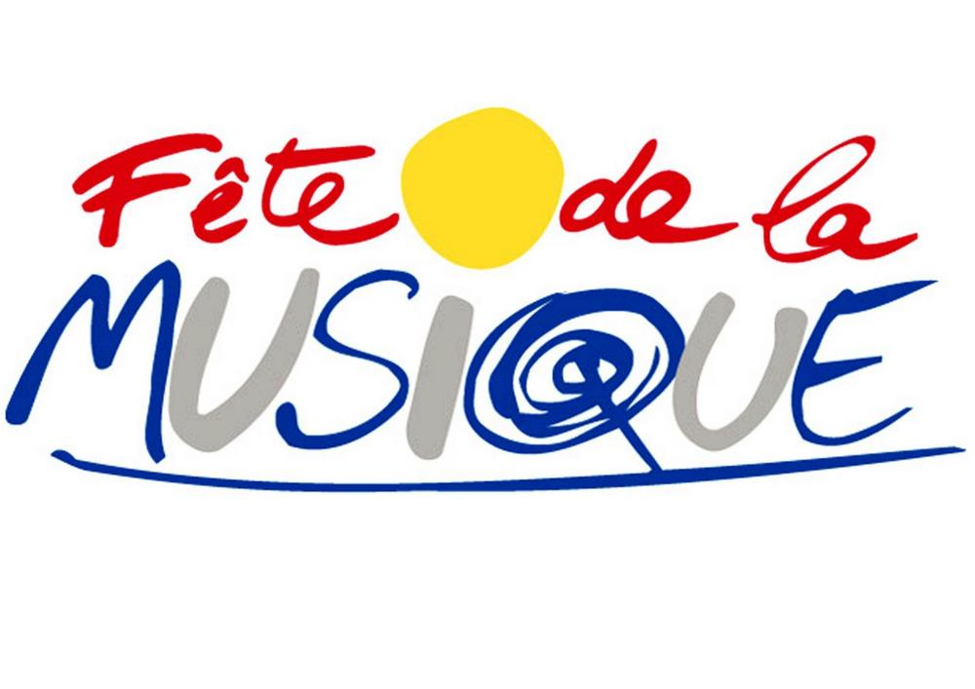

Fête de la Musique Laos 2020

Appel à participation

Grande manifestation populaire gratuite et ouverte à tous les musiciens, amateurs ou professionnels, la Fête de la Musique célèbre la musique vivante et met en valeur la diversité des pratiques musicales et tous les genres musicaux. Depuis sa création en France en 1982, la Fête de la Musique a pris une ampleur considérable en devenant un événement national dans plusieurs pays. Manifestation musicale internationale emblématique, la Fête de la Musique a été célébrée, en 2019, dans plus de 120 pays.

Suite à l'épidémie du COVID-19, la Fête de la Musique Laos 2020 sera virtuelle !
L'Institut français du Laos appelle tous les chanteurs, musiciens et groupes de musique, professionnels ou amateurs, de tous genres (classique, pop, rock, jazz, traditionnel, world) à participer selon deux possibilités :
- envoyer une vidéo à l’IFL pour sélection (1 ou 2 morceaux de musique, son et image de qualité, en format MP4 ou en fichier audio),
- envoyer une candidature pour une séance d’enregistrement en vidéo dans la salle de spectacle de l’Institut (sono professionnelle, captation avec 3 caméras vidéo et montage du clip, base : 10 minutes par participant) le samedi 13 juin 2020.

Un formulaire d'inscription pour chaque musicien ou groupe devra être complété et retourné à l'IFL avant le dimanche 7 juin 2020, délai de rigueur.

Le formulaire d'inscription est disponible :
- en format PDF sur le site internet de l'Institut : http://www.if-laos.org
- en format papier à l'accueil de l'IFL du lundi au samedi, entre 9h00 et 12h00.

L'Institut mettra à disposition un ingénieur du son, avec un système de sonorisation, des micros, des lumières, et une équipe de vidéastes. La vidéo est de 2 morceaux maximum par groupe, 1 morceau pour un chanteur ou musicien solo ou en duo. La Fête de la Musique virtuelle étant un événement gratuit et bénévole, aucune aide financière (rémunération d'artistes, location de matériel...) ne sera attribuée.

Documents à fournir pour valider l'inscription :
- Le formulaire d'inscription dûment complété, daté et signé,
- un enregistrement du ou des morceaux proposés, de bonne qualité, au format MP4 ou en fichier audio.

Le dimanche 21 juin, les vidéos sélectionnées seront diffusées sur la page Facebook de l'IFL. Les vidéos réalisées à l’IFL seront offertes aux musiciens.

Pour inscription et toute information, contactez : culture@if-laos.org

Formulaire d’inscription

Ce formulaire doit être complété et retourné à l’Institut Français du Laos à Vientiane au plus tard le dimanche 7 juin 2020, de préférence par courriel : culture@if-laos.org

Nom (du musicien ou représentant du groupe):
Prénom (du musicien ou représentant du groupe):
Date de naissance (du musicien ou représentant du groupe) :
Nationalité :
Ecole / Université / Organisation (le cas échéant) :
Adresse de contact :
Téléphone :
Courriel :
Site internet / Facebook :

Style musical :
Description de la performance (1 ou 2 morceaux ?, durée, langue, etc.)
La vidéo est de 2 morceaux maximum par groupe, 1 morceau pour un chanteur ou musicien solo ou en duo.

Si groupe, nom du groupe : Nombre de personnes :

Autres informations :

Date :
Signature :

